系统需求描述 – Javaweb第六组

在对图书管理系统对用户的增、删、改、查方面后，完成了管理员及用户注册、登录、注销功能，还增加了新增、删除图书、图书借阅、图书归还、我的借阅和搜索图书。

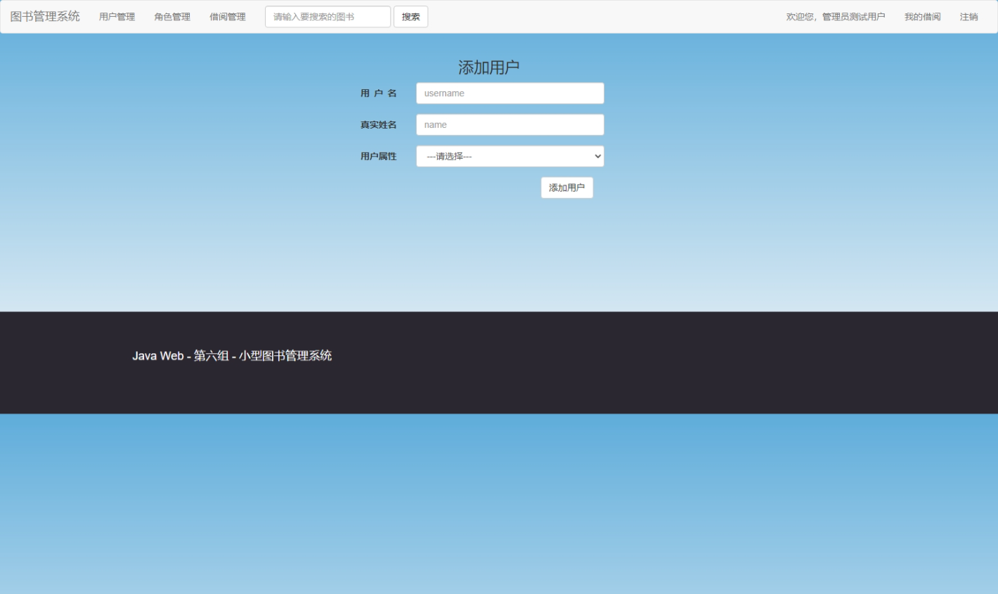

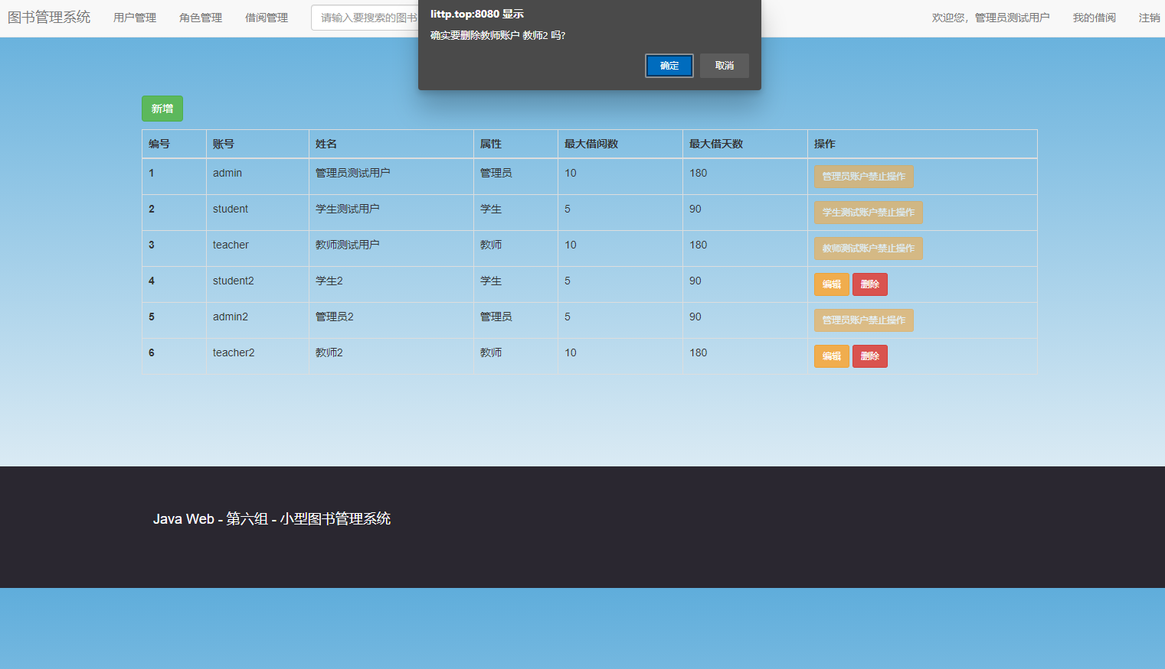

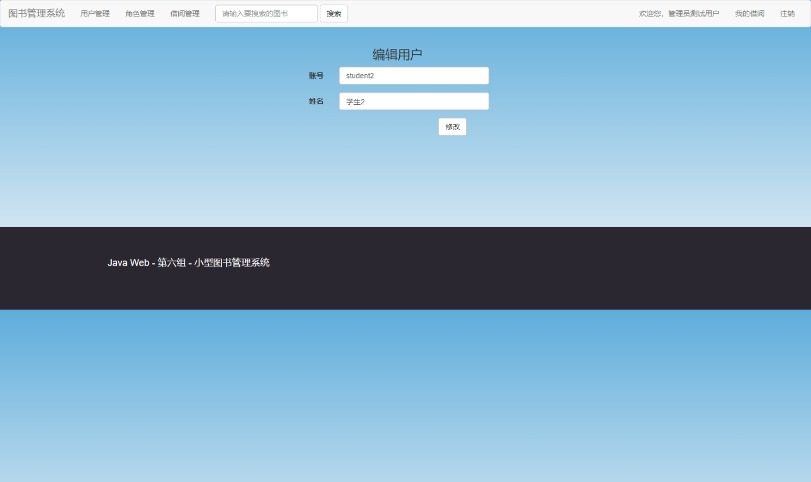

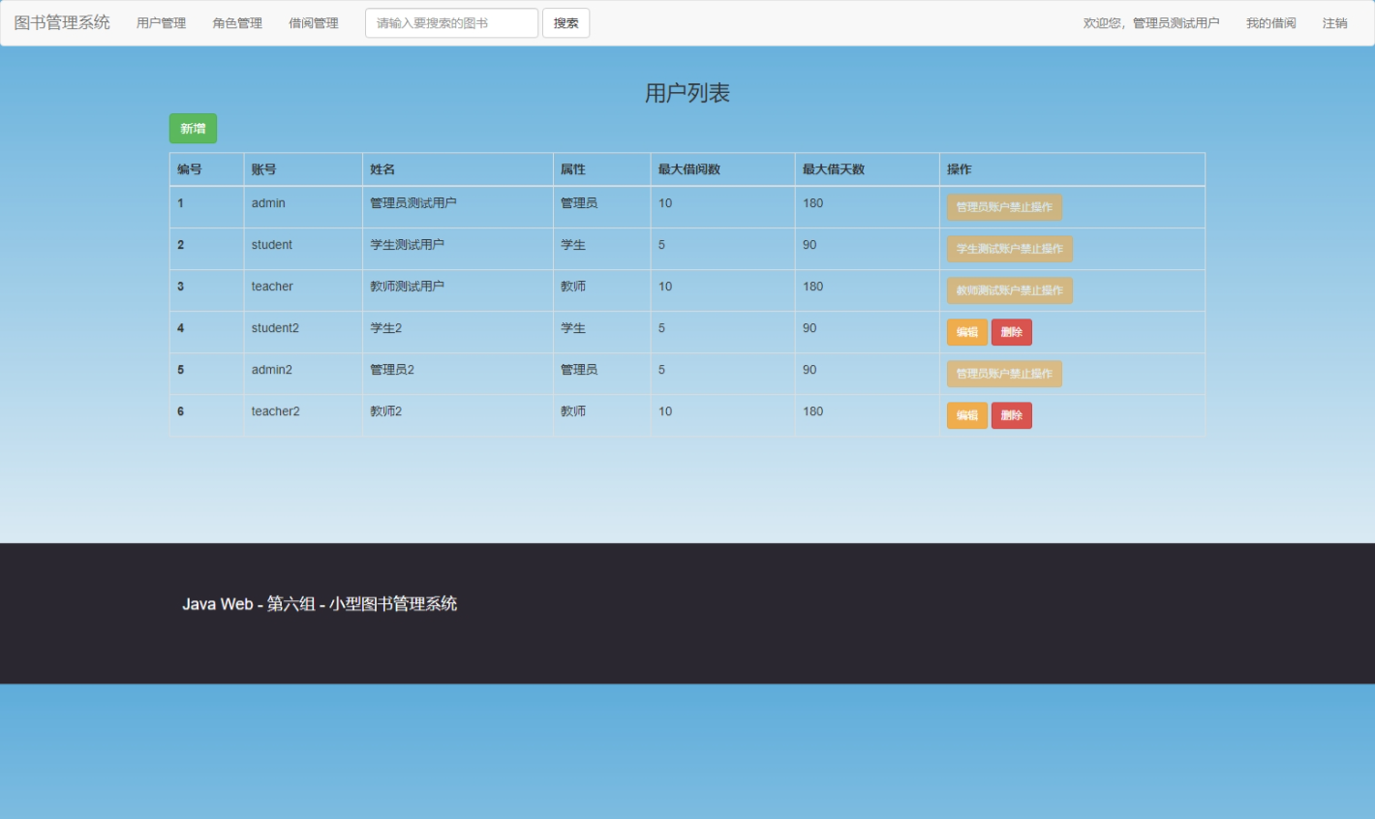

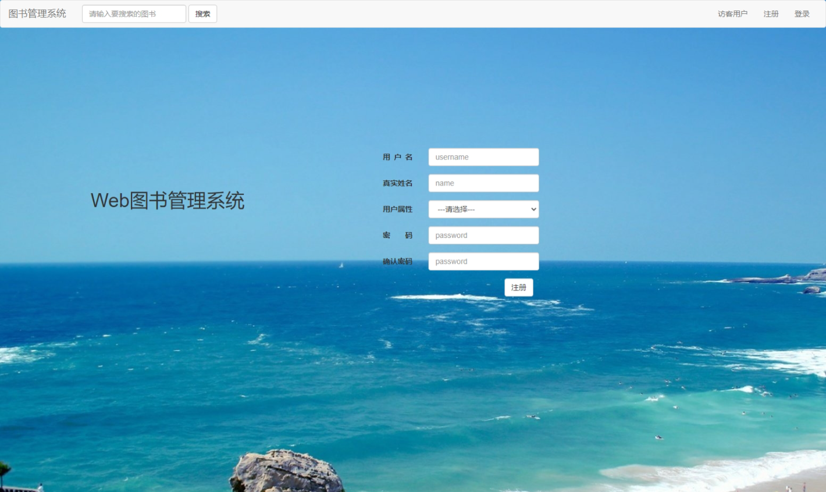



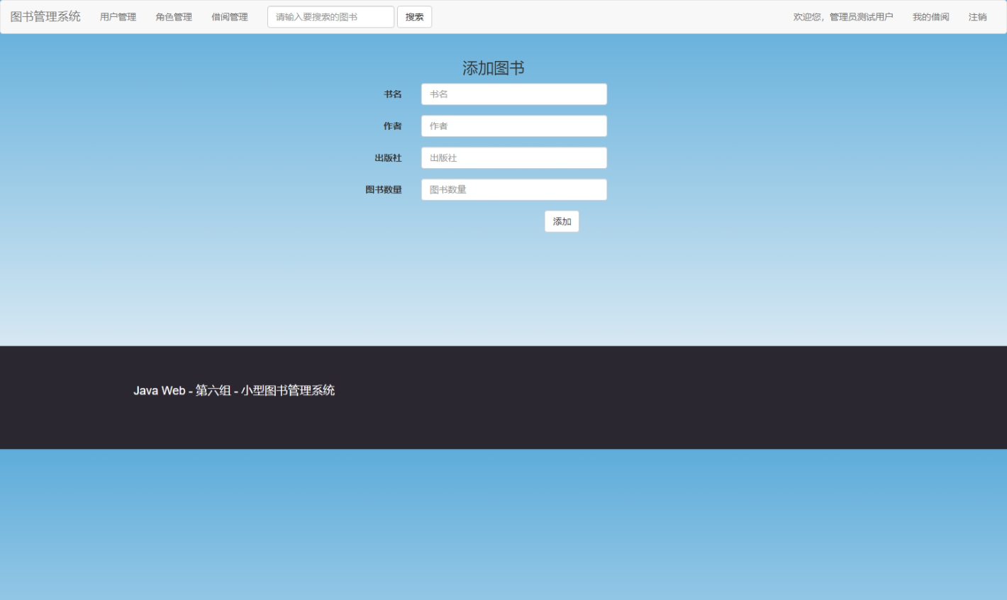

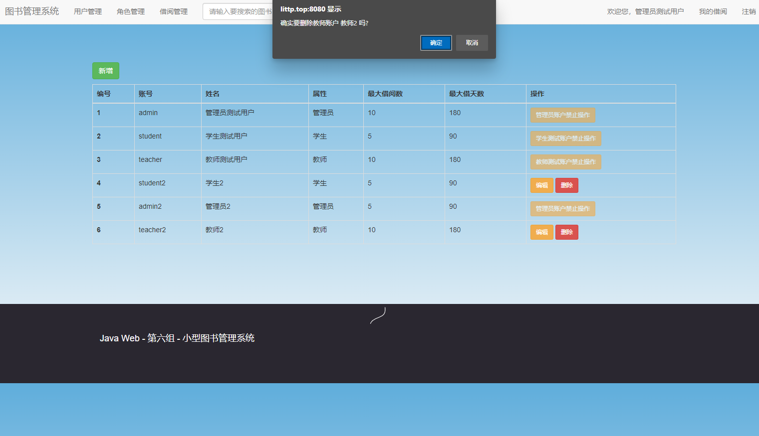

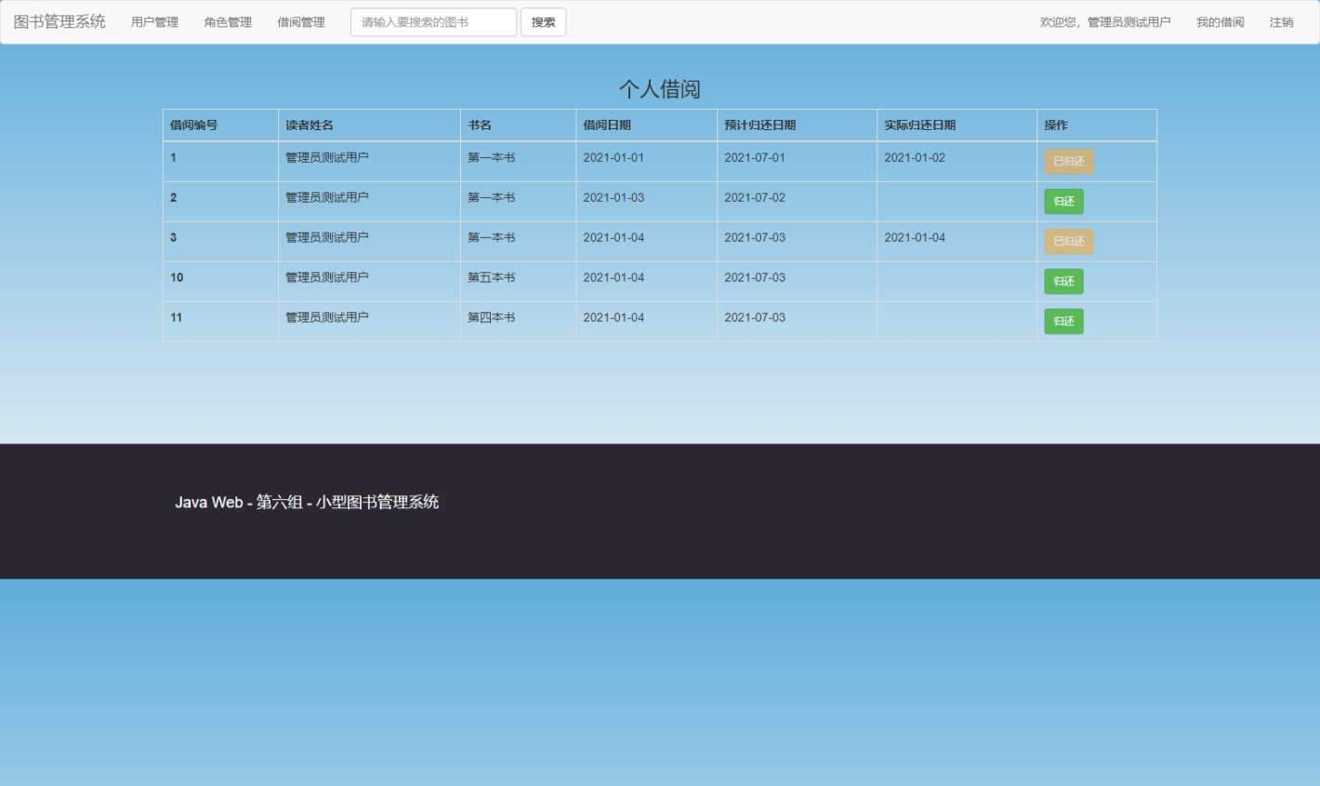

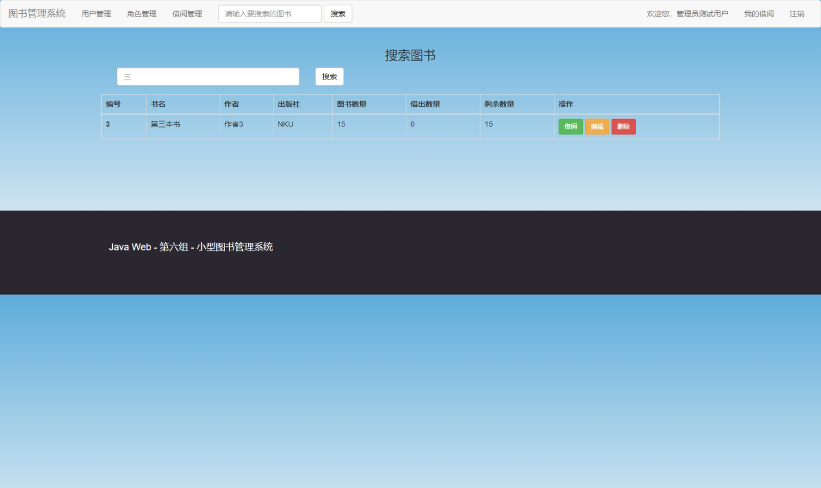

完成了编辑图书时验证所填写的 图书数量 项，编辑图书完成后跳转显示编辑完成页面，新增用户完成后跳转显示新增完成页面（用户登录系统时后台记录登录数据（时间、登录用户），登录界面具有判断用户输入账号或密码是否正确的能力，用户输入错误时显示错误提示。

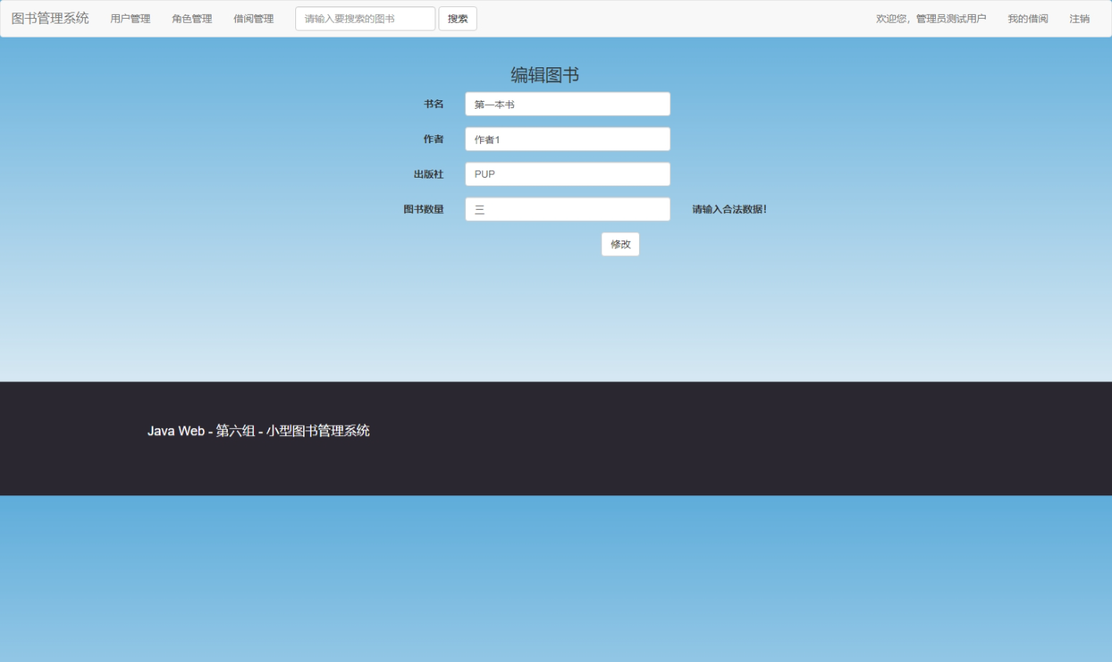

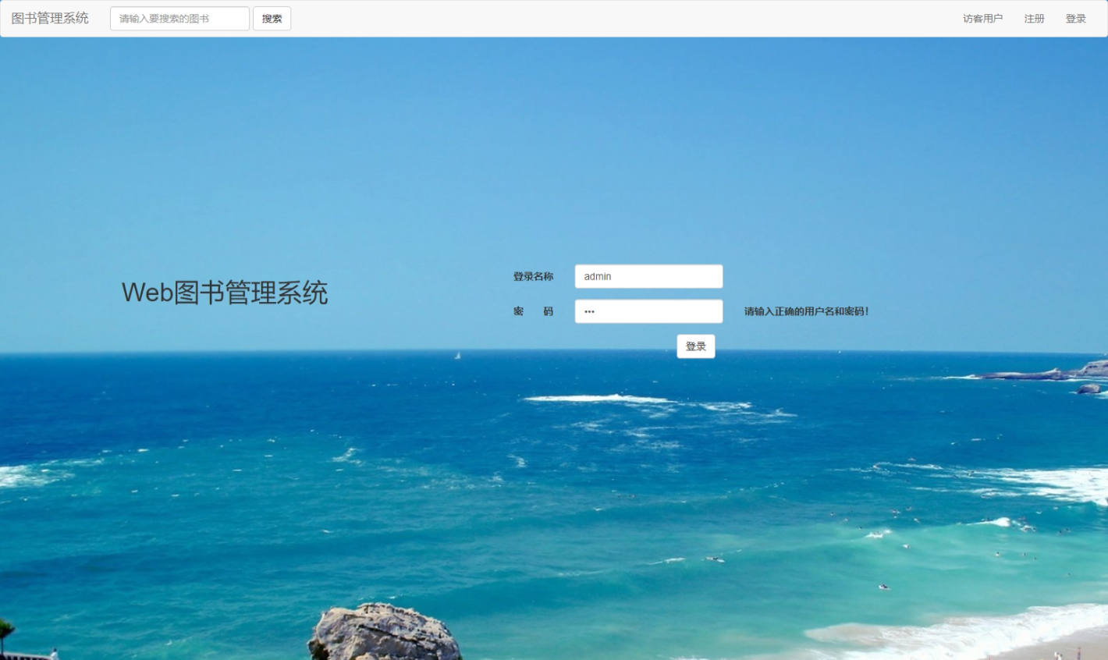





注册用户时验证用户名是否存在，验证密码长度，用户注册后自动登录，直接跳转至图书列表等功能。

